LAPORAN TUGAS KLASIFIKASI
HEART DISEASE



Disusun Oleh :
NAMA : MUHAMMAD ‘IZZUDDIN NABIL
NIM : 103132400032

Dosen:
SITI KHOMSAH, S.Kom., M.Cs.

PROGRAM STUDI S1 SAINS DATA
FAKULTAS INFORMATIKA
UNIVERSITAS TELKOM
2025

Deskripsi Masalah
Dataset yang digunakan adalah data Heart Disease yang terdiri dari berbagai fitur medis seperti usia, jenis kelamin, tekanan darah, kolesterol, dan lain-lain. Target prediksi adalah variabel num yang telah disederhanakan menjadi dua kelas, yaitu 0 (Sehat) dan 1 (Indikasi Penyakit Jantung).

Preprocessing Data
- Cleaning Data
Mengganti karakter simbol tanya “?” yang menandakan data hilang menjadi nilai kosong (NaN) agar dapat diproses secara matematis.
- Imputasi
Mengisi data yang kosong menggunakan nilai rata-rata (mean) dari masing-masing kolom.
- Transformasi Target
Kolom num_predicted yang awalnya memiliki skala 0-4 disederhanakan menjadi biner. Nilai 0 tetap 0 (Sehat), sedangkan nilai 1-4 digabung menjadi 1yaitu terindikasi Sakit Jantung.
- Normalisasi
Penskalaan fitur menggunakan StandardScaler agar semua variabel numerik memiliki skala yang setara. Hal ini sangat krusial bagi algoritma seperti SVM dan Neural Network.

Exploratory Data Analysis (EDA)
- Distribusi Kelas Target

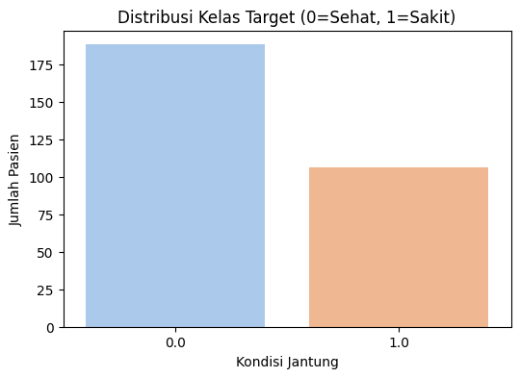
Grafik di atas menunjukkan kelas pada variabel target setelah disederhanakan. Dapat dilihat bahwa jumlah pasien dengan label 0 (Sehat) lebih dominan dibandingkan dengan pasien label 1 (Sakit). Meskipun terdapat ketidakseimbangan, rasionya masih cukup wajar sekitar 64$\%$ banding 36$\%$, sehingga pemodelan masih dapat dilakukan dengan baik tanpa teknik oversampling.
- Korelasi Antar Fitur

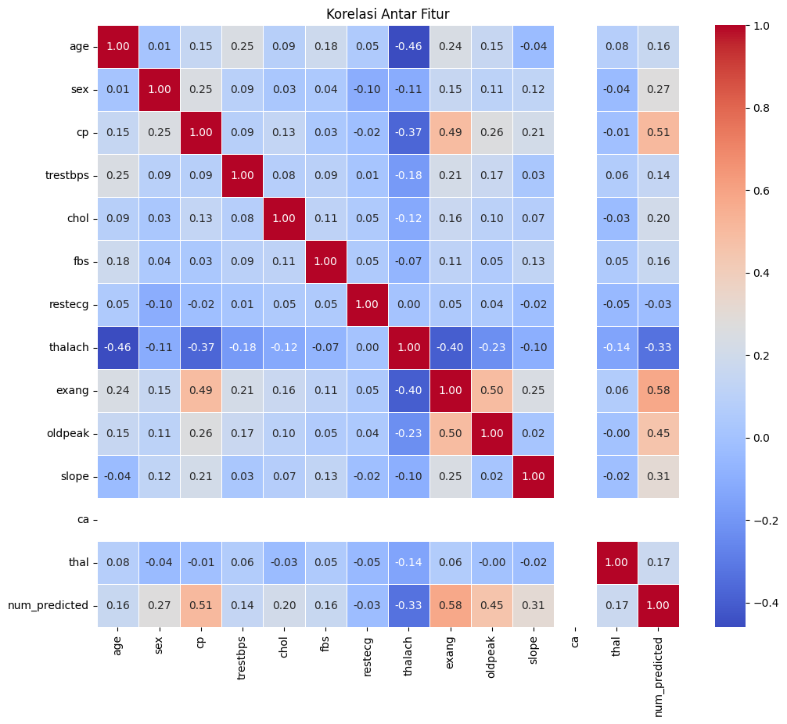
Matriks korelasi di atas memperlihatkan hubungan antar variabel dalam dataset. Warna yang lebih merah atau biru pekat menunjukkan korelasi yang lebih kuat. Analisis ini membantu kita memetakan fitur mana yang memiliki hubungan linear satu sama lain.

Algoritma Klasifikasi
- Support Vector Machine (SVM)
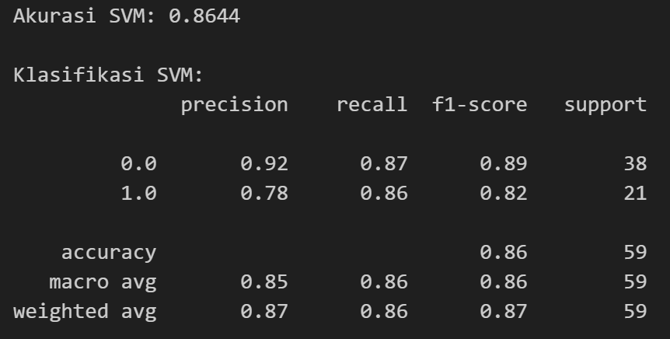
Berdasarkan hasil di atas, SVM memprediksi dengan cukup baik. Tetapi, batas antar data tidak benar-benar linear yang bisa dilihat dari nilai presisi yang standar pada kelas minoritas.

- Naive Bayes
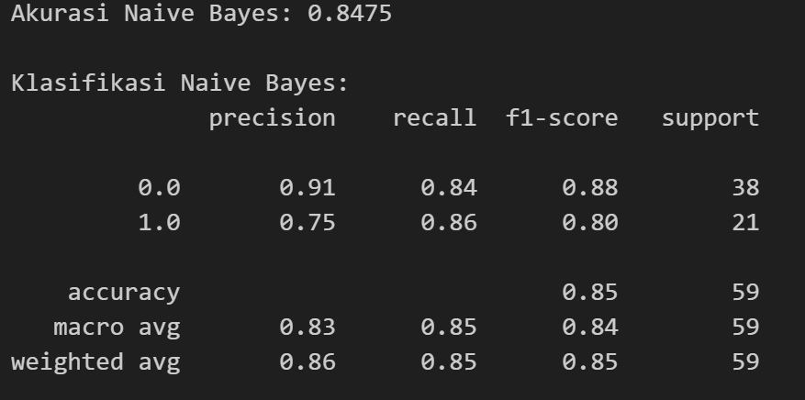
Naive Bayes memberikan hasil akurasinya sedikit di bawah model kompleks lainnya, model ini punya keseimbangan yang baik antara presisi dan recall.
- Descision Tree (ID3)
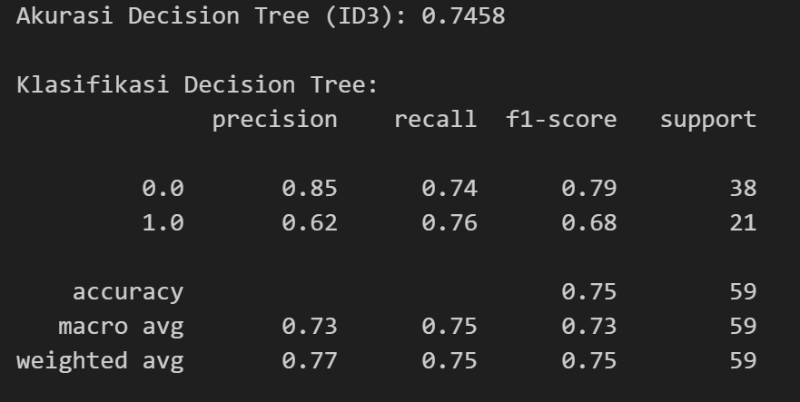
Model ini punya performa terendah dibandingkan model lain. Hal ini wajar karena Decision Tree tunggal sangat sensitif terhadap variasi data dan performanya turun saat diuji dengan data baru.
- Random Forest
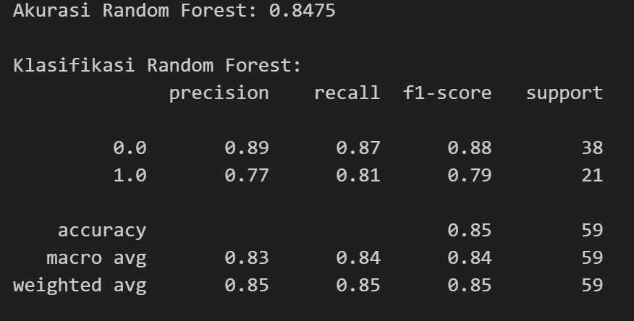
Random Forest menghasilkan prediksi yang lebih stabil dengan nilai F1-Score yang tinggi, membuktikan efektivitas metode ensemble dalam menangani data medis ini.
- Neural Network
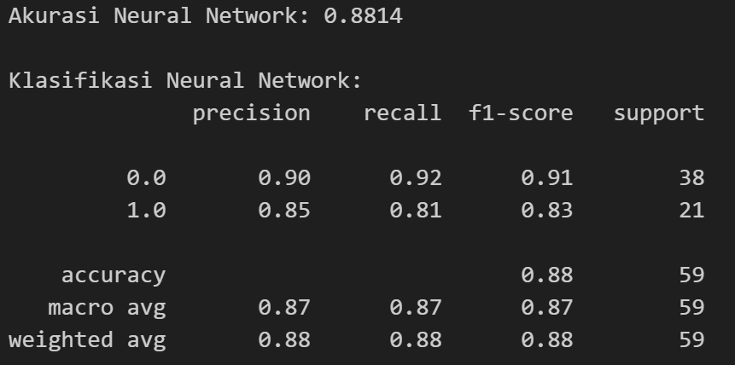
Neural Network memberikan performa terbaik di antara semua model yang diuji. Tingginya nilai akurasi dan recall menunjukkan bahwa model ini sangat bagus untuk mendeteksi pasien yang berisiko penyakit jantung, meminimalkan kesalahan diagnosis negatif palsu.

Hasil dan Pembahasan
Tabel Perbandingan Akurasi Model
No | Nama Model | Akurasi
1 | Neural Network | 88,14 %
2 | Random Forest | 86,44 %
3 | SVM | 84,75 %
4 | Naive Bayes | 83,05 %
5 | Descision Tree | 79,66 %

Visualisasi Bar chart
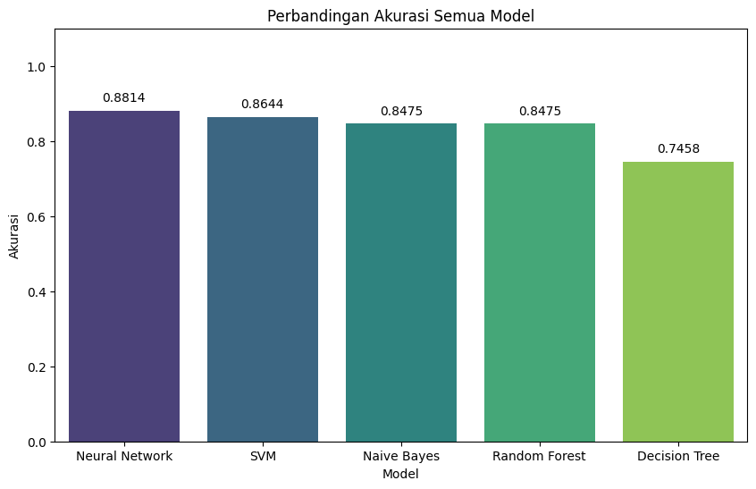
Berdasarkan tabel dan grafik di atas, dapat dianalisis bahwa:
- Neural Network memberikan performa tertinggi yaitu 88.14 %. Ini menunjukkan bahwa arsitektur jaringan saraf tiruan mampu menangkap pola kompleks dan non-linear pada data medis pasien dengan sangat baik.
- Random Forest menempati posisi kedua yaitu 86.44 %, membuktikan bahwa metode ensemble sangat stabil dan efektif mengurangi variansi dibandingkan pohon keputusan tunggal.
- Decision Tree memiliki performa terendah, yang mengindikasikan model ini mungkin mengalami kesulitan dalam generalisasi data overfitting.

Kesimpulan
- Tahapan preprocessing, terutama penanganan missing value dan normalisasi, sangat berpengaruh terhadap kesiapan data.
- Dari lima algoritma yang diuji, Neural Network terbukti menjadi model terbaik untuk dataset Heart Disease ini, diikuti oleh Random Forest.
- Model ini dapat direkomendasikan sebagai alat bantu awal dalam diagnosis penyakit jantung.

